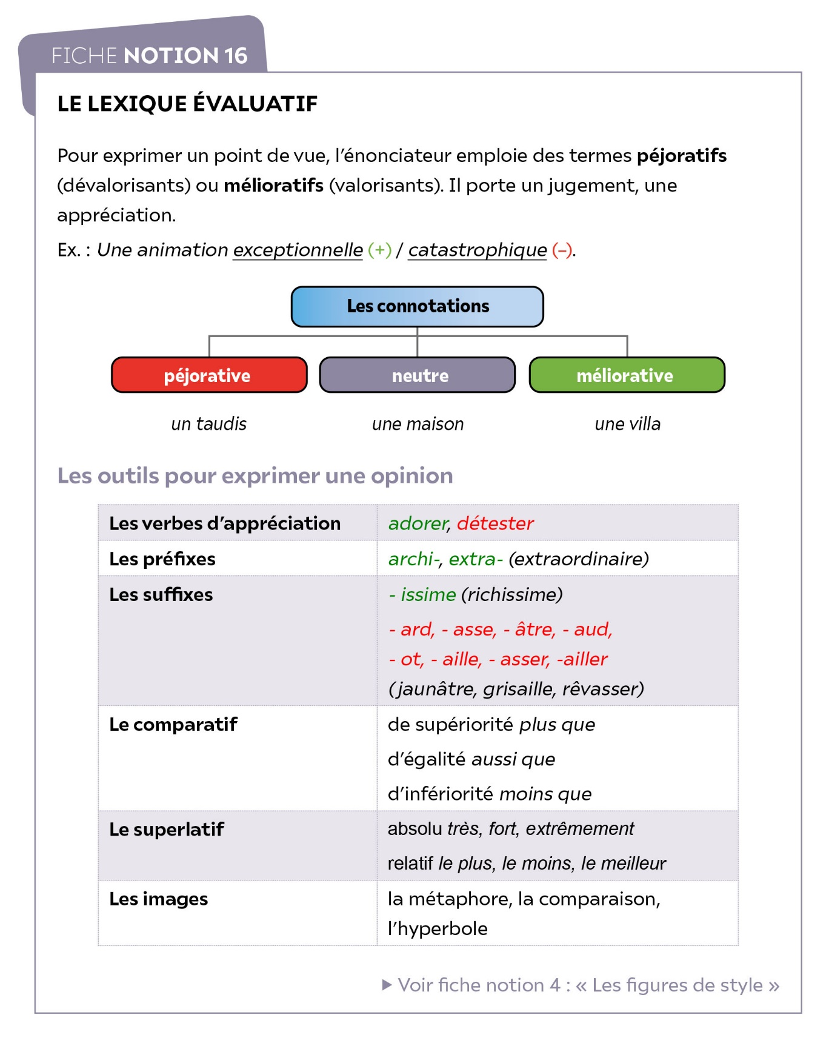

**Exercice d’application**

• **Dans l’extrait suivant, je relève les éléments qui font de l’île décrite un lieu paradisiaque.**

• **Je réécris le passage des lignes 20 à 26 en employant des termes péjoratifs.**

***Le Livre des Merveilles ou Le Devisement du monde*, 1298**

**Marco Polo, 1298**

Çipingu[1] est une île au Levant, qui est en haute mer, à mille cinq 1  
cents milles des terres. Elle est très grandissime. […]  
  
Et vous dis aussi qu’ils ont or en grandissime abondance, parce qu’on   
en trouve outre mesure en ce pays. Et vous dis qu’aucun homme   
n’emporte d’or hors de cette île, parce que nul marchand, ni autre 5  
homme, n’y va depuis la terre ferme. Car elle est trop lointaine,   
et d’ailleurs, des vaisseaux y vont rarement d’autres pays, parce qu’elle abonde en toutes choses. Et vous dis donc qu’ils ont tant d’or que   
c’est chose merveilleuse, comme je vous l’ai dit, et qu’ils ne savent   
qu’en faire. Aussi vous conterai une grande merveille d’un palais 10  
du seigneur de cette île, selon ce que disent les hommes qui connaissent   
le pays. Je vous dis tout vraiment qu’il a un grandissime palais tout   
couvert de plaques d’or fin. Tout comme nous couvrons notre maison   
de plomb, et notre église, de même ce palais est couvert d’or fin,   
ce qui vaut tant qu’à peine se pourrait compter, et qu’il n’est personne 15  
dans le monde qui le pourrait racheter. Et encore vous dis que tout   
le pavage[2] des chambres, dont il y a bon nombre, est lui aussi d’or   
fin épais de bien plus de deux doigts. Et toutes les autres parties   
du palais et les salles, et les fenêtres, sont aussi ornées d’or fin.   
Je vous dis que ce palais est d’une richesse si démesurée, 20  
que serait trop grandissime merveille si quelqu’un pouvait   
en dire la valeur.  
  
Ils ont perles en abondance, qui sont rouges, très belles et rondes   
et grosses et d’aussi grande valeur que les blanches et plus. […]   
Ils ont aussi maintes autres pierres précieuses en bonne quantité. 25  
C’est une île si riche que nul n’en pourrait compter les richesses.

Marco Polo, *Le Livre des Merveilles ou Le Devisement du monde*, 1298

1. 1. Aujourd’hui le Japon. 
2. . Revêtement du sol.